BAHAN AJAR 4 KALKULUS DIFERENSIAL

Oleh: ENDANG LISTYANI

TURUNAN

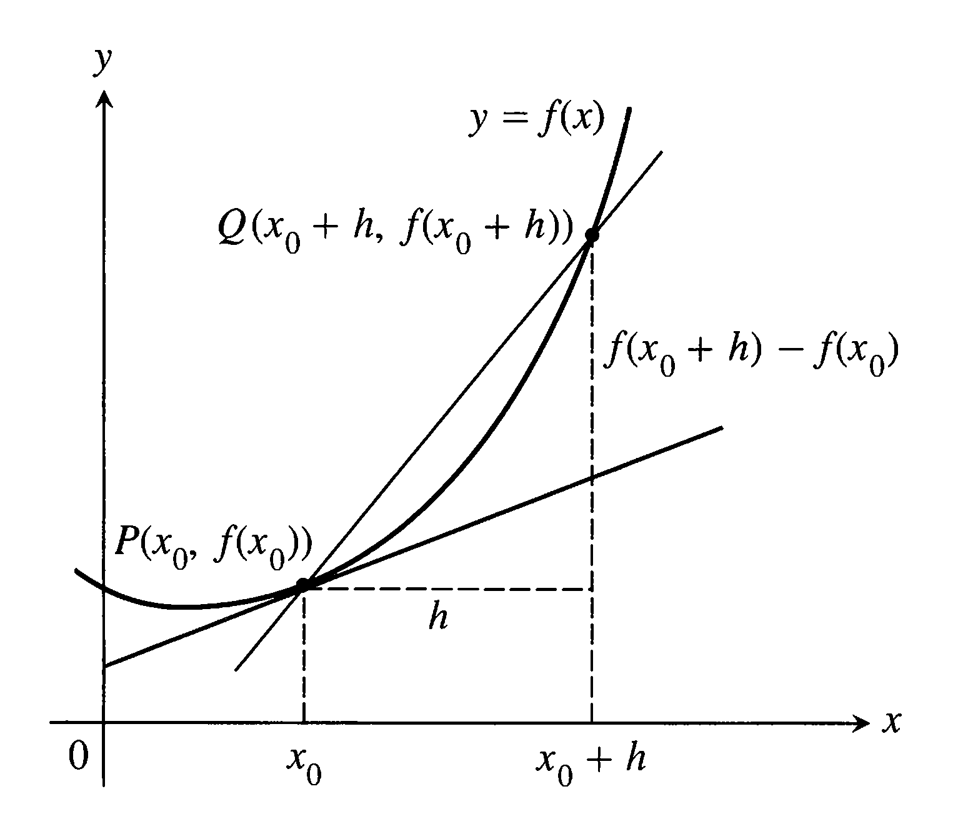

Perhatikan gambar grafik fungsi y = f(x) di samping

Titik P dan Q pada kurva

Misalkan kemiringan tali busur PQ adalah m1

m1 = .............................

Jika h 0 , maka diperoleh garis singgung kurva di titik P.

MisalkankKemiringan garis singgung di titik P adalah m

m = ...............................................

Kita katakan kemiringan garis singgung kurva y = f(x) di titik dengan absis

x = x0 adalah

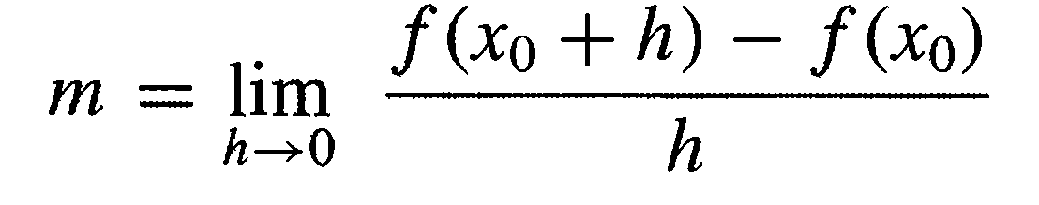

Jika limit itu ada, kita katakan limit tersebut adalah turunan fungsi f di x = x0

**Definisi**

Turunan fungsi f adalah fungsi f ‘, yang nilainya pada sebarang bilangan x adalah $f’\left(x\right)=\lim_{h→0}{\frac{f\left(x+h\right)-f\left(x\right)}{h}} atau f’\left(x\right)=\lim_{t→x}{\frac{f\left(t\right)-f\left(x\right)}{t-x}}$

jika nilai limit itu ada.

Teorema

Jika f ‘(c) ada maka f kontinu di c

(tidak berlaku sebaliknya, jika f kontinu di c belum tentu f ‘(c) ada)

Bukti

Jika f ‘(c) ada, akan ditunjukkan 

f(x) = f(c) +  , x  c



= 

= f(c) + f ‘(c) . 0

= f(c) Jadi f kontinu di c

Kebalikan teorema ini tidak benar , jika f kontinu di c belum tentu f ‘(c) ada

Contoh

f(x) =  kontinu di x = 0 , akan ditunjukkan f ‘(0) tidak ada

 =  = 

 =  =  = -1

 **= f ‘(0)**

 =  =  = 1 tidak ada

(terbukti)

Jika y = f(x), turunan f di x dapat ditulis sebagai:

Dxy, atau y ‘, atau 